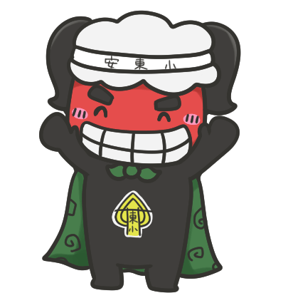

ENJOY!３年生

川口市立安行東小学校

令和4年１２月２3日

第３学年通信　冬休み号

*いよいよ 冬休み*

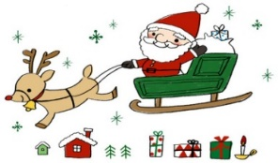

子ども達は、感染症対策による様々な約束の中でも、日々の学習活動を通して、精一杯やりとげることの大切さや工夫して力を合わせて活動する素晴らしさを感じながら、一歩一歩成長しています。

明日からは、いよいよ冬休みに入ります。冬休みの過ごし方について十分話し合い、有意義に過ごせたらと思います。また年の初めという区切りに自分を見つめ直し、４年生への目標を考えさせていただければと思います。規則正しい生活を心がけ、元気な姿で３学期に会えることを楽しみにしています。

　　冬休みの過ごし方について

○ ３年生から乗れるようになった自転車ですが、横並びになって走らない、一時停止では一度止まるなどのルールを必ず守らせてください。今年度、多くの自転車事故が市内で起こっています。その中には、死亡事故もふくまれています。**交通安全**には、十分に気をつけさせてください。

○ お年玉の管理・使い方は、ご家庭で話し合ってください。また遊びに行く時は、トラブルを未然に防ぐため、お金やゲーム機などは、持たせないでください。子ども同士でコンビニなどのお店に買い物には行かせないようにお願いいたします。

○ 出かける時は、**どこへ・誰と・何をしに・何時に帰るか**を確認してください。

○ 引き続き、手洗い・うがい、マスクの着用、換気など予防に努めてください。また、十分な栄養・睡眠・運動など、規則正しい生活リズムを整え、感染症や風邪に負けないよう、健康管理をお願いします。



〇冬休み中も、引き続き、毎日の検温と健康観察をお願いします。

○宿題の丸つけまでが宿題になっています。児童が自分で取り組むことになっていますが、見届けをお願いします。

○リコーダー・防災ずきんなどは、洗っておいてください。

〇上履きが小さくなってしまっている児童がいますので、サイズの確認をお願いします。

○学用品・絵の具等の点検（補充・記名）、給食セット・体育着の点検（紅白帽子ゴム修理・記名）、ノートの確認【算数1ｃｍマス（５ｍｍ方眼）、国語（１８マス）漢字８４字】や連絡帳の確認をよろしくお願いします。

〇むし歯など治療勧告が出されている場合は、休み中に治療してください。

〇キャリアパスポートに押印をお願いします。また、通知表に印とコメントをお願いします。

冬季休業中の新型コロナウイルス感染症に係る連絡について

・冬季休業中、新型コロナウイルス陽性の報告は、夏季休業中同様、学校へ連絡をお願いします。

・土日祝日、夜間等、学校と連絡がとれない場合は、川口市のＨＰからの連絡フォームを使用してのご報告をお願いします。



冬休みのしゅくだい

□国語・算数のプリント

（おわったら丸つけをして、間ちがいがあればすぐ直しましょう。）

□書きぞめ（５枚書いて、１枚てい出。紙は２学期中に学校から持ち帰ります。）

□なわとびカード

□すくすくカード

□キャリアパスポート

□家の仕事（毎日、進んで取り組みましょう。）

□リコーダーの練習（スマイルコンサートに向けて）

※自主学習で、２学期のふく習をしましょう。２学期に学習した国語の音読や、漢字ドリルや計算ドリル、１００マス計算に取り組むのも大へんよいと思います。



**の主な行事予定**





**＜ ３学期 始業式の持ち物 ＞**

（　　）通知表

（　　）冬休みの宿題　※○つけと直し

（　　）上ばき

（　　）ぼうさい頭きん

（　　）れんらくちょう・筆記用具

（　　）記名したビニールぶくろ

※外ばきを入れられる大きさのもの

※タブレットは、家でじゅう電しておいてきま

しょう！11日から使います。

１月　１0日（火）始業式　通学班会議・一斉下校

通常日課3時間（12:30下校）

１1日（水）給食開始日

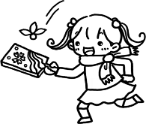　　　１3日（金）競書会

１6日（月）発育測定3年

　　　１7日（火）発育測定・保健教育

　　 27日（金）全学年５時間授業

　　　２８日（土）学校公開日（スマイルコンサート）

　　　　　　　　　　 ※授業公開なし

　　　３０日（月）振替休日

**＜きょう書会の持ち物＞**

**◎**中身をかくにんして１2日（木）までに持たせてください。（２学期と同様の持ち物です。）

・だるま筆・中筆（きれいにあらってかわかし、筆まきでまく。）

・書きぞめ用下じき・文ちん・ぞうきん・新聞紙

・紙ばさみ・ぼくじゅう（中身をかくにん）・ぼくち

・名前と「しぜん」のお手本は、わすれないように持ってきましょう。

※すみでよごれたものを入れるのに、ビニールぶくろかジップロックなどがあるとべんりです。

※当日は、何まいか着こんで（重ね着をするなどして）温かい服そうで登校するようにしましょう。

また、よごれてもよい服そうできましょう。